アメリカ航空産業の現状と今後の展望
～欧米空港における顧客体験向上に向け
た先進事例～
「アメリカ航空産業の現状と今後の展望」最新版！！

第１部 米国旅客航空企業の動向
第２部 欧米空港における顧客体験向上に向けた先進事例
判 型：Ａ４判 カラー
定 価：1,650円（本体1,500円＋税10％）

令和４年６月発行
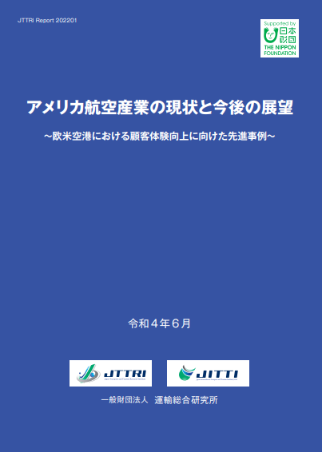

《期間限定価格》
本紙にて当研究所へＦＡＸ等で、 令和4年7月21日（木）迄 にお申込の場合は、
1,350円（税･送料込）で提供します。
※振込手数料はご負担をお願いします。 バックナンバーもございます。 お気軽にお問い合わせ下さい。

運輸総合研究所 総務部 広報・図書室 TEL 03-5470-8410 東京都港区虎ノ門3-18-19

FAX 03-5470-8411、E-mail：libroom@jttri.or.jp

アメリカ航空産業の現状と今後の展望 お申込書
部 数 | 冊 | 送信日 | 令和 年 月 日
法人名
送付先 | 〒  （法人のお客様には請求書払いにも対応します。記載事項などにご指定がある場合はお書き添え下さい。）
ご担当 | 部門・役職 |  | ＴＥＬ
 | 氏名 |  | ＦＡＸ
 | メールアドレス
ご記入頂いた個人情報は、当研究所の発行図書やイベント等のご案内に利用させて頂く場合があります。
（一財）運輸総合研究所は、日本財団からの助成金を受けて活動しています。 <2022-6 WEB>

